Règles et fonctionnement « PROJETMMO »
Le jeu est exclusivement joueur contre joueur, il n’y a aucun acteur, lieu ou bâtiment contrôler par le jeu.

1 Le monde

A Sa Structure
Le monde est plat chaque monde existe au dessus ou au dessous d’un autre.
L’univers est cylindrique (plus tard nouveau bâtiment « porte relative » très cher et réservé au top 100 pour jouer sur un serveur réservé en mode 'expert' avec leur compte déjà développer par exemple….)
Un monde par serveur, chaque monde aura son histoire.
Une carte physiquement différente par monde, avec une géographie différente.
Chaque monde aura un nombre de 'soleils' et 'lunes' déterminé à sa création.

A.1 La carte
Elle est conçue en 4 phases
1 composition à base de niveau de gris pour sa géographie.
2 composition à base de niveaux de gris pour les climats.
3 l’intégration de la végétation en fonction des phases 2 et 3.
4 création « graphique », la représentation que le joueur en verra

A.2 Le temps
Il se déroule en 'temps réel' mais il est daté avec cette échelle:
Une année = 7j
Une saison = 1j

A.3 Les naissances et productions
les unités naissent (rapport nombre d’unités vivante /taux natalité peuple) a chaque début de saison.
les productions de matières ne dépend pas des saisons et apparaissent en temps réel en fonction de leur productivité à l'heure.

B La carte d’un monde
Elle est développée en Ajax / PHP /MySQL

B.1 Sa taille
Suffisante pour 15000 joueurs (min 2250000 cases) bien que la limite de jeu sera de 10-12000 joueurs par serveurs (estimation à valider techniquement)
Un plateau de jeu de 2000*2000 cases.
On utilise des images bitmap pour créer la carte la première fois

B.2 Les cases
Une géographie :
On utilise les niveaux de gris pour déterminer quel est son type.
Par exemple: Si je défini 5 types de relief, il y aura 5 catégories de niveau de gris.
0->50 51->100 101->150 151->200 201->255
Donc un niveau = 255 /nombre de type

Un relief : 5 niveaux
0=mer
1=littoral (les bords de mer, plages…)
2=continent (relief plat et très peu élevé)
3=colline
4=montagne

Un climat : 5 niveaux
0=très froid
1=froid
2=tempéré
3=chaud
4=très chaud

Une végétation: 5 niveaux, calculé à partir des 2 premières caractéristiques.
Nous devons définir au plus proche de la réalité, les végétations en fonction de climat/relief.
Exemple: mer = pas de végétation
0=pas de végétation
1=steppe
2=prairie
3=foret
4=jungle
Sa géographie son climat et sa végétation donne des caractéristiques propres à chaque case de la carte :
En fonction du relief et de la végétation une case sera plus ou moins grande :
Fonction à définir
Taille mini 70
Taille maxi 350
En fonction du relief et de la végétation une aura un malus ou un bonus en défense :
Fonction à définir
Malus maxi -2
Bonus maxi +2
En fonction du climat une case aura un malus ou un bonus en production de nourriture :
Fonction à définir
Malus maxi –8%
Bonus maxi +8%

B.3 Les possibilités d’action dans une case
Une case peu être soit construite (village, marché de guilde, campement de troupe) ou occupé par une armée ou une unité, il n’y à pas de notion de ruine mais un joueur pourras y poser une quête.
Il faut prévoir des cases non vide (ou bloquées) ou l’on peut mettre des choses non prévu aujourd’hui.

B.4 Les ressources et énergies
Il y a 4 ressources ‘produites’, 1 énergie et 1 ressource continue ‘le temps’ et une valeur de référence ‘le mana’.
Les ressources produites :
Bois : produit par la construction du bâtiment ‘scierie’ en quantité par heure.
Fer : produit par la construction du bâtiment ‘mine ’ en quantité par heure.
Nourriture : produit par la construction du bâtiment ‘ferme’ en quantité par heure.
Cyniam : produit par la construction du bâtiment ‘raffinerie’ en quantité par heure.

L’énergie, La valeur de référence: Le Mana
L’énergie est la « Mana », elle est magique puisée dans la nature.
Elle est collectée, concentré et utilisé pour de nombreuses fonctions.
Mana : collectée par la construction du bâtiment ‘puits de mana’ et concentré dans le bâtiment ‘école de magie’.
C’est la valeur de référence ‘= 1’.
elle permet au joueur de proposer plus facilement un prix composé de ressources, d’unité, de héros, de ville ou d’artefacts pour une offre donnée.
elle permet de prendre en compte en plus du coût de production, le temps nécessaire à sa production et le niveau du joueur pour pouvoir le produire.
Il a un rapport avec le coût en temps : 1 min = X Mana
en bois : 1 bois = X Mana
en fer : 1 fer = X Mana
en nourriture : 1 nourriture = X Mana
en Cyniam : 1 cyniam = X Mana
en ‘taille village’ : 1 ‘taille village’ = X Mana
Le Jeu comportera un ‘outil calcul valeur Mana’ qui permettra de donner la valeur d’un ou plusieurs objet (ou village ou autre) en mana, ou à un acheteur, en fonction de ses ressources, de proposer un ‘prix d’achat’ composé de ses ressources pour un objet donné.

B.5 La colonisation du 1er village et des suivants
Le premier joueur à s’inscrire colonisera son village ou il le souhaite sur la carte
Le 2eme pourra choisir de coloniser autour du 1er dans un rayon de 4h de déplacement d’un paysan.
Le 3eme pourra coloniser dans un rayon de 4h de déplacement d’un des 2^{ier} et ainsi de suite.
Une possibilité : le serveur propose uniquement à un joueur selon ce que nous décidons par défaut, les emplacements ou il peut s’implanter.
Le 2eme village et suivants du joueur peuvent être implanté ou le joueur le veut sur une case libre, il lui suffit de déplacer un colon aussi loin qu’il le souhaite sur une case libre.
Dès que le joueur voit son dernier village complètement détruit son avatar disparaît du jeu.
Il peut en récréer un nouveau sur le même compte.

C Son Histoire
Le monde d'Hegoa n'est pas guider par ses créateurs mais bien construis par ses joueurs et acteurs.

- les humains, de taille moyenne et tolérant.
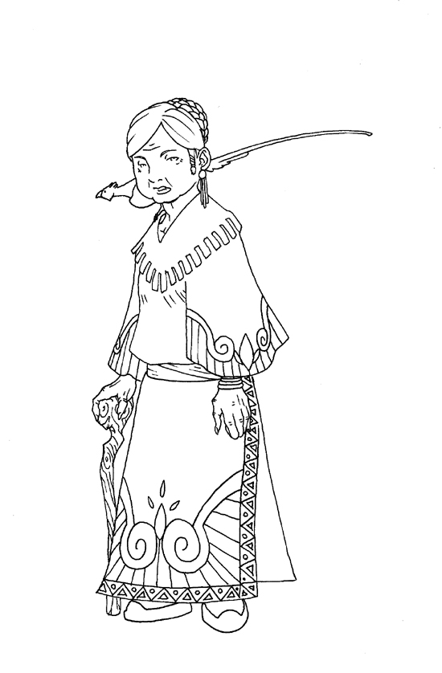
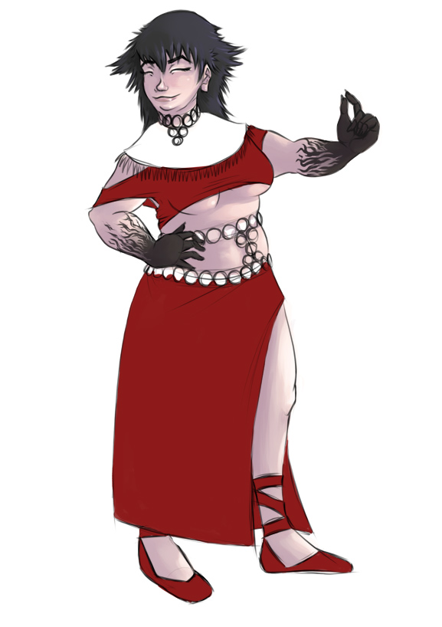
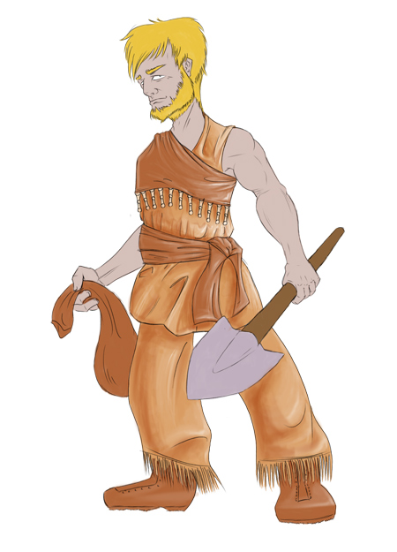
-les Sulmis très grand et tolérant, ils vivent en harmonie avec la nature.
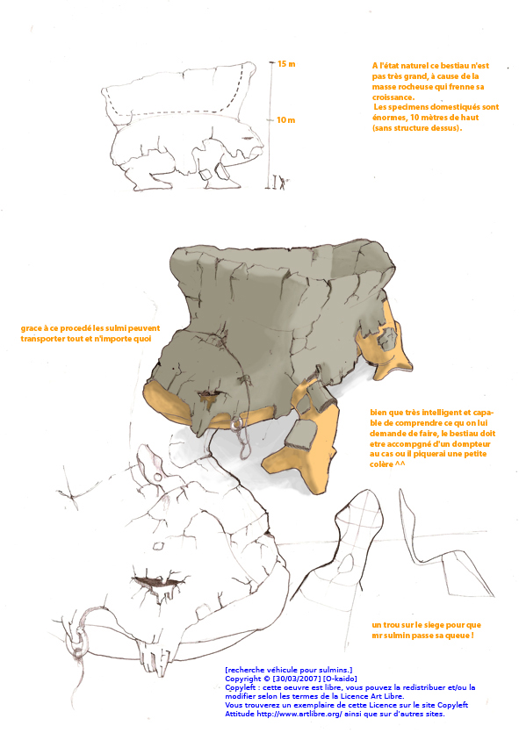
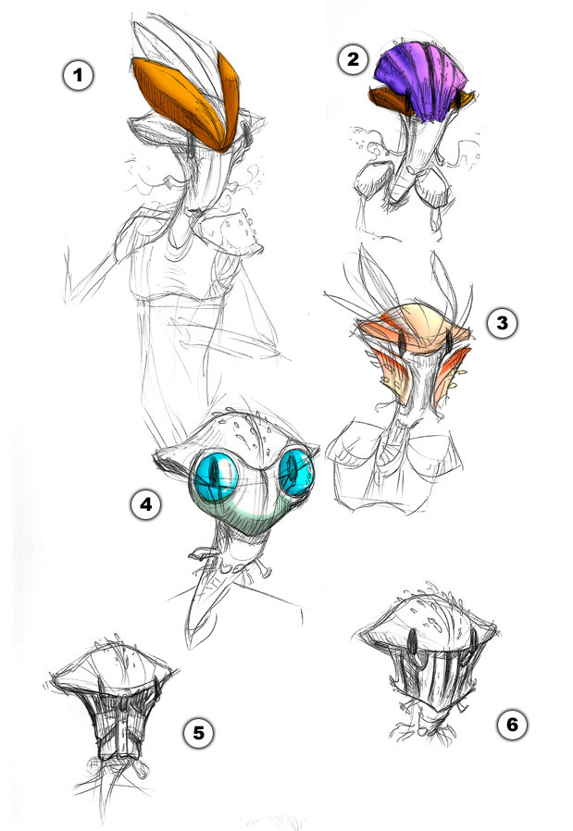
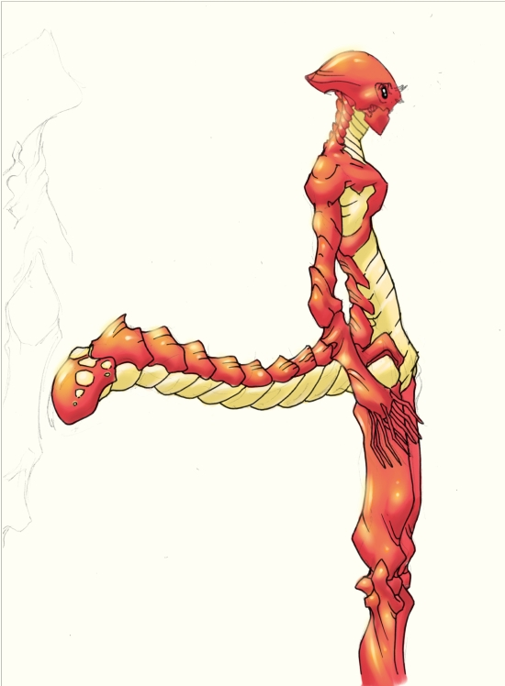
- Les Bunsyfs de taille moyenne et physiquement très résistant, leur taux de natalité est faible, ils sont tolérant à l'extrême, seul leur survie passe avant celle d'autres peuple. C'est un peuple défensif qui excelle dans cette voie.

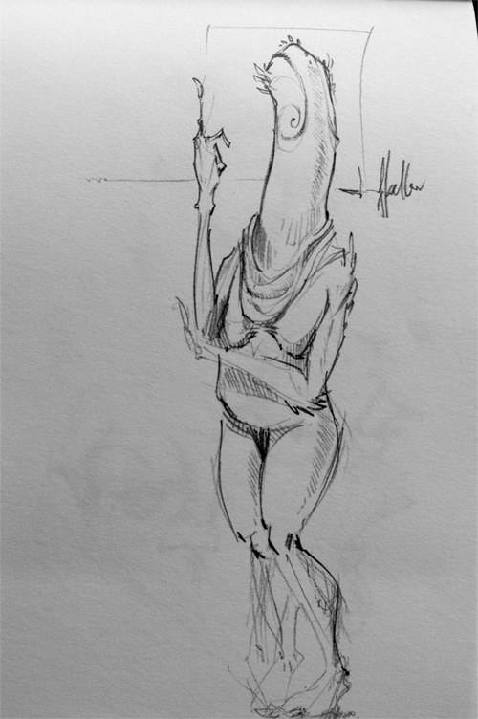
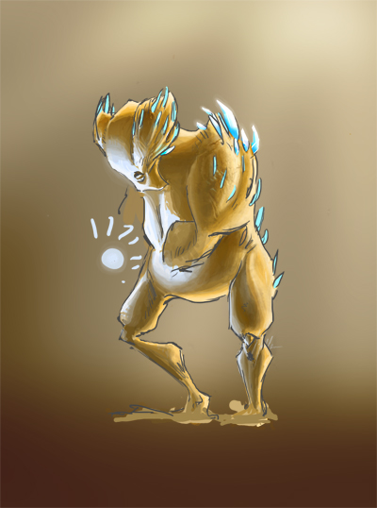
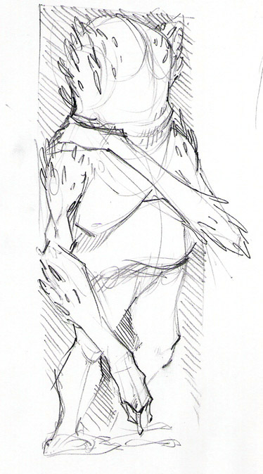
- Les Nymhsinés, sont de taille variable, elles sont les agressives c'est en fait l'expression d'un fort instinct de survie. Leur multiplication rapide et leur agressivité font d'elles une nuisance pour les Sulmis et les Humains. Les Bunsyfs ne sont pas touché par ce phénomène car ils ont un habitat et une nourriture minéral.
Concrètement les Nymhsinés consomment les ressources des territoires rapidement, sans trop se préoccuper d'un quelconque équilibre. Elles ont des existantes éphémères, et du coup elles ont une conception de la société à court terme. Elles n'iront pas délibérément s'attaquer à une autre espèce, sauf si cette dernière ce met en travers de leur route.

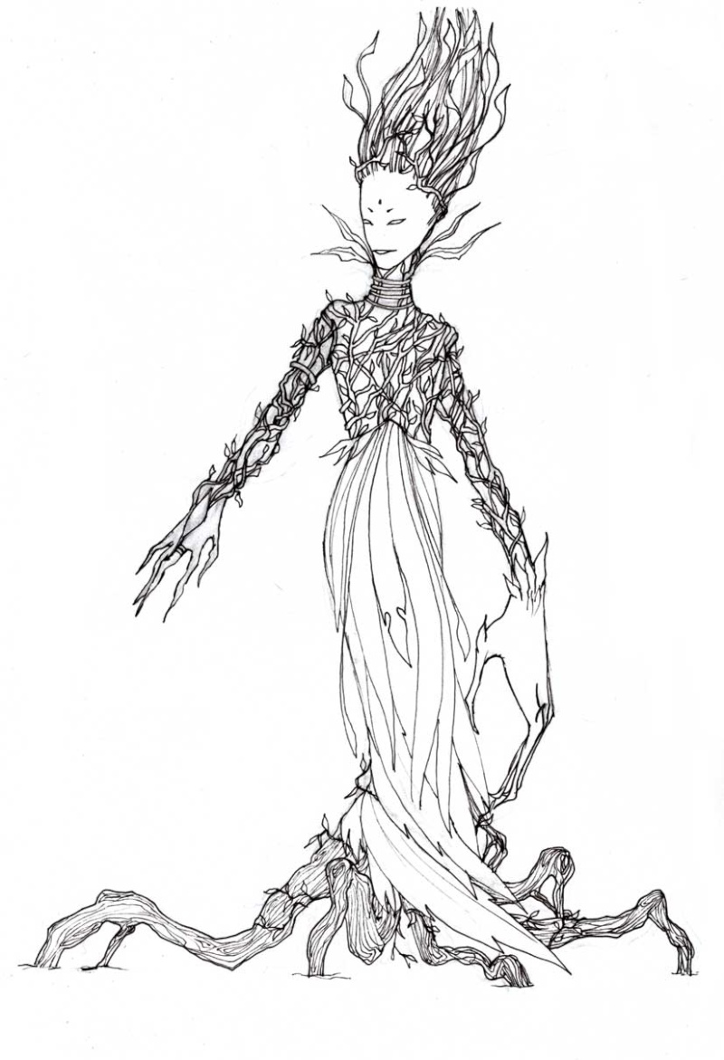

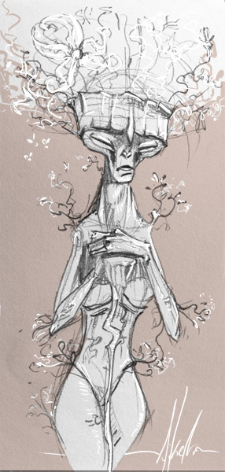


2 Le Joueur

A Le compte

A.1 L’inscription
Elle se fait en ligne sur le site du jeu dans la partie « inscription »
Le nécessaire technique :
Une adresse mail valide (mail de confirmation d’inscription pour vérification)
Une connexion Internet
Un ordinateur connecté
Les données obligatoires :
1 - Nom
2 - Prénom
3 - Pseudo
4 - Nom 1er village
5 - Adresse mail valide
6 - Age/ date de naissance
7- la carte sur laquelle il veut jouer
Une fois la demande d’inscription validée par le joueur, un mail lui est envoyé avec un lien de validation.

A.2 La désactivation
Elle se fait en ligne sur le site du jeu dans la partie « compte »
Le joueur pourra désactiver / supprimer son compte ou le mettre en mode ‘Disponibilité’
‘Disponibilité’ : le compte n’est pas attaquable mais n’évolue pas, une limite de 6 mois sera fixé.

A.3 La suppression
Il sera automatiquement supprimé au bout de 90 jours sans actions.
Le joueur recevra un mail d’avertissement au bout de 15 jours et 1 chaque jour à partir du 25 ème jour lui proposant sa « sauvegarde » avec un lien pour la faire.

B Peuples
Il y a 4 peuples différents :
Sulmis, Bunsifs, Le peuple végétal (le nom reste à déterminer), Le peuple humain (Idem)
Caractéristiques:
Nom : sulmis
Histoire : détaillé sur une page du jeu leur étant consacré.
Taux de natalité : c’est le nombre d’unités nouvelles à chaque cycle de naissance, il est exprimé en 1/X.
En fonction de leur histoire certain bâtiments ou science ou magie seront N1 (et pas N0) dès le début du jeu ou coûterons moins cher à produire ou rechercher.

C Le personnage du joueur
Ses caractéristiques:
1 - Nom donné par le joueur
2 - Peuple
3 - histoire
4 - Image composée par le joueur

C.1 Le choix, la création du visage
Le joueur aura une page 'personnage' ou il pourra sélectionner son peuple d’appartenance ainsi que le détail de son histoire et ses caractéristiques propres.
Ce choix se fait une seule fois à la création du compte.
Le joueur après avoir choisi son peuple pourra se composer son avatar personnel.
Il faudra dessiner les différentes parties d’un visage de chaque peuple de plusieurs manières et, le joueur les assemblera selon son choix.
Le joueur choisira la couleur des yeux ou des poils ou de la peau en fonction des possibilités de chaque peuple.

C.2 Les indicateurs de jeu de l’avatar et son historique
Chaque joueur a une page 'personnage'. Il peut y écrire son histoire.
Plutôt que de demander au joueur de choisir s’il est neutre / bon / mauvais, différents indicateurs de personnalité de jeu montreront aux autres joueurs et pour lui même sa ‘personnalité virtuelle’ en fonction de ses actions.
1 - Agressivité
De base 100 représenté sous forme d’histogramme la quantité de guerre / batailles qu’il a mené par rapport aux autres joueurs
2 - Efficacité
Rapport entre ses batailles gagnées et ses batailles perdu en %
3 - Commerce
De base 100 représenter sous forme d’histogramme le volume de transactions commerciale qu’il a traités par rapport aux autres avatars
4 - Escroquerie
De base 100 représenter sous forme d’histogramme le volume de transactions commerciales qu’il a mal traité ou mal honoré par rapport au nombre total de ses transactions commerciales.
Une « biographie automatique » sera générée sur sa page de présentation (accessible en cliquant sur son pseudo)
Elle aura plusieurs onglets et contiendra l’historique de ses batailles, de ses transactions commerciales, de ses pactes, de ses différentes guildes etc...
Le joueur pourra écrire son histoire soit autour de l’inscription automatique faite par le jeu, soit indépendante.
Il aura une page 'Diplomatie' ses partenaires commerciaux ainsi que ses alliés ou ennemis pourront rédiger de petits commentaires (250 caractères max).

D Les Villages
Un village occupe une case de la carte du jeu.
Le joueur a le droit à 30 villages maximum.
Le joueur a droit à 4 case d’action par village crée, donc au maximum 150 cases occupés par joueur (30+(4*30)).
Les caractéristiques :
Nom village : donné par le joueur
Emplacement géographique : coordonnées uniques X/Y sur la carte
Taille du village : exprimé en nombre de ‘case-village’ : la taille est calculé lors de la création ou ‘colonisation’ du village en fonction de sa géographie et de sa végétation (fonction à déterminer)
Bonus / malus de défense : déterminé à la ‘colonisation’ en fonction de sa géographie (fonction à déterminer)
Bonus / malus de production de nourriture : déterminé à la ‘colonisation’ en fonction de sa géographie (fonction à déterminer)
Les villages peuvent être vendus uniquement sur la bourse ‘village’
Il est vendu sans armées, ni science, ni stock uniquement avec ses bâtiments
Prix de vente min = (coût production bâtiment * coût temps production bâtiment) * coût taille village

E Les Bâtiments de joueur
Caractéristiques :
1 - Coût de fabrication en ressources
2 - Coût de main d’œuvre en paysans
3 - Temps de construction
4 - Effets et répercutions
5 - Niveau atteint et niveau à venir.
6 - Nombre de point de « résistance »
Les bâtiments ne sont pas limités en upgrade, chaque niveau de bâtiment occupe une taille supplémentaire dans le village.
Exemple : si le village fait 50 tailles, le joueur pourra développer 50 niveaux de bâtiments tout bâtiments confondu.
Le calcule de leurs coût :
(Fonction à déterminer)

E.1 Les interrelations entre eux et les sciences
Il y a des paliers déblocages par les niveaux de science
(Fonction à déterminer)

E.2 Les différents bâtiments
Production :
-1 bâtiment production de bois (on en a qu’un seul)
-1 bâtiment stockage de bois (on en a qu’un seul)
-1 bâtiment production de fer (on en a qu’un seul)
-1 bâtiment stockage de fer (on en a qu’un seul)
-1 bâtiment production de Cyniam (on en a qu’un seul)
-1 bâtiment stockage de Cyniam (on en a qu’un seul)
-1 bâtiment production de Nourriture (on en a qu’un seul)
-1 bâtiment stockage de Nourriture (on en a qu’un seul)
Guerre :
Formation unité vivante :
-1 bâtiment guerrier
-Attaque corps à corps
-Attaque à distance
-Défense physique
-1 bâtiment magicien
-Attaque magique
-Défense magique
-1 bâtiment de campement de troupes (implantable sur une case à l’extérieur du village)
Production unités Non vivantes :
-1 bâtiment de production d’unité motorisé/non vivante
Magie :
-1 bâtiment école de magie
(on peut voir les sorts que l’on a (que l’on peut lancer) et ceux que l’on peut apprendre)
-1 bâtiment de collecte de mana
Science :
-1 bâtiment science
-1 bâtiment muraille
-1 bâtiment tourelle de défense/attaque (défini le champ de vision)
Ambassade:
-1 ambassade de joueur financer par le joueur adverse qui la crée dans un village qui ne lui appartiens pas avec l'autorisation du joueur hôte, permet au joueur qui la construit de stationner un héros dans la ville de l'hôte en cas d'attaque le héros participe de fait à la défense et peu être tué comme les autres unités. La stratégie d'utilisation de ces unités est commandé par le propriétaire de l'unité.
Donc 17 bâtiments de joueur.

F Les Déplacements
Caractéristiques :
1 - Nom du déplacement (géré par le serveur, invisible au joueur)
2 - Coordonnés de départ
3 - Coordonnés arrivé
4 - Catégorie : livraison, interception, siège, soutien
5 - Effet : dépôt de marchandise, combat….
6 - Durée de déplacement
8 - Coût

F.1 Les déplacements simple
1 - Livraison de ressource
2 - Paiement
3 - Attaques
Ils ne font pas l’objet d’une occupation de case dès que l’action est réalisée (à l’arrivée sur la case de destination) le convoi rentre à son point de départ.

F.2 Les déplacements complexe
embuscade (Interception d’armée ou de convoi)
Pour pouvoir cibler une armée en déplacement, le joueur doit espionner un village d'un autre joueur et voir les différentes destinations de ses troupes.
Le joueur sélectionne l'armée à intercepter et le serveur calcule un point d'interception sur la trajectoire de l'armée cible, en fonction de sa vitesse.
Siège
Le joueur envois son armée SUR la ville qu’il souhaite assiégé (il cible X/Y_ville => option « assiéger ») une fois sur la case de la ville, le siège commence.
Il dure aussi longtemps que l’armée assiégeante existe ou que l’armée assiégée existe.
L’assiégeant et/ou ses alliés peuvent envoyer d’autres unités en renfort avec l’option ‘soutien’.
L’assiégé ne peut pas recevoir de soutient d’unités qui ne sont pas déjà dans sa ville au début du siège.
L’assiégé et ses alliés peuvent depuis une autre ville ou case attaquer l’assiégeant, ils ciblent X/Y_ville_assiégé et utilisent l’option ‘attaquer l’assiégeant’.
Soutien
Un joueur allié envois des unités dans une ville allié pour aider à sa défense.
Le joueur à qui appartient la ville devient automatiquement le commandant des unités qui sont dans sa ville.
Le joueur qui envois ses unités en soutien, garde une option de rappel qu’il peut utiliser dès qu’il le souhaite sauf durant une attaque.
Invasion
Le joueur lance une attaque sur un village et active l’option ‘invasion’, s’il détruit l’ensemble des unités adverse, il s’appropriera la ville, dans la limite de ses 30 villes maximum.

G Les sciences
Elles ne peuvent être ni vendu ni échangé.
Une science développée est acquise, on ne peut pas détruire la connaissance.
Caractéristiques :
1 - Nom
2 - Effet (sans limitation de temps, amélioration de bâtiment, déblocage d’unités, nouvelles technologies)
3 - Coût.
4 - Temps de recherche
Le calcule de leur coût :
Fonction à déterminer
Les interrelations entre elles et les bâtiments (CF bâtiments) :
CF Tableau à réaliser

G.1 Les différentes sciences
Ce sont des idées il en faut d’autres
1 - Administration :
Permet le déblocage de bâtiment (Banque de guilde, Campement de troupe, marché),
Permet L’augmentation du nombre d’armées contrôlés.
2 - Armes :
Permet de mieux équipé les unités =>améliore les points d’attaque.
3 - Défense :
Permet de mieux équipé les unités améliore les points de défense.
4 - Propulsion cyniam :
Déblocage de nouvelles unités motorisées
Augmente la vitesse de déplacement des unités non vivantes.
5 - Exploitation :
Améliore le rendement de toutes les productions (hors mana).
6 - Architecture :
Déblocage de nouveau bâtiments ou permet le développement de niveau supérieur
Réduit le temps de construction des bâtiments.

H La magie les sorts
Ne peut être ni vendu / ni échangé.
Avant d’être utilisable un sort doit être appris (recherché à l’école de magie)
Après chaque niveau de sort son efficacité est améliorée ou son coût ou temps d’invocation réduit.
Caractéristiques :
1 - Nom du sort
2 - Catégorie : ville, unités
3 - Effet
4 - Durée de lancement ou « invocation »
5 - Durée d’effet (exemple : sort d’unités valable sur une attaque, sort de ville valable pour un temps donnés
6 - Coût.

H.1 Les sorts de ville
Limité dans le temps
Temps d’invocation = 0
Upgrade illimité
1 - Invisibilité
Sort ville et unités stationnés dans la ville.
Réduit les résultats d’espionnage possible
Coût en mana élevé.
Upgrade : -augmente la durée d’effet du sort,
-réduit les résultats d’espionnage d’espion de niveau plus important
2 - Augmentation de production
1 sort augmentation Fer
1 sort augmentation Bois
Coût mana élevé
Upgrade : -augmente la production d’une matière ciblée (en % de la production de base du niveau en cour)
-augmente la durée d’effet du sort
3 - Augmentation de formation / production unités
1 vivante
1 non vivante
Coût mana élevé
Upgrade : -augmente la vitesse de formation d’une unité ciblée (en % du temps de formation de base du niveau en cour)
-ciblage possible de 2 unités 3 unités etc.

H.2 Les sorts d’unités
Limité à 1 ou plusieurs rounds d’attaques
Temps d’invocation variables
Upgrade illimité
1 - Attaque
Durée de lancement >< 0
Coût en mana élevé.
Upgrade : - augmentation % de dégâts possible sur une unité ciblé pendant un round d’attaque
- augmentation de la duré d’effet (en nombre de round)
2 - Défense
Durée de lancement ><0
Coût en mana élevé.
Upgrade : - augmentation % de défense sur une unité ciblée pendant un round d’attaque
- augmentation de la duré d’effet (en nombre de round)
3 - Invocation
Héros:
Durée de lancement = 30 min (par exemple)
Coûte peu chère en mana =>invoque un héros niveau 0
Upgrade : -invoque héros niveau 1 – 3 puis 2 - 5 puis 3 - 7 etc.………
-réduit le temps d’invocation (si invoque_heros_niv0 = 30min, => invoque_heros_niv2 = 1h (et pas 1h30min))
Invocation spécifique:
Invoque type_1 :
Puissance correcte
Coûte chère en mana
Temps d’invocation raisonnable (45min =niv0)
Upgrade : -réduction coût mana
-réduction temps d’invocation
Invoque type_2 :
Puissance importante
Coûte très chère en mana
Temps d’invocation long (120min =niv0)
Upgrade : -réduction coût mana
-réduction temps d’invocation
Invoque type_3 :
Puissance très importante
Coûte extrêmement chère en mana
Temps d’invocation long (240 min =niv0)
Upgrade: -réduction coût mana
-réduction temps d’invocation
Le calcule de leur coût :
Fonction à déterminer

I Les artefacts
Caractéristiques :
1 - Nom donné par le joueur
2 - Type (arque, hache, épée, bâton de magie….) choisit par le joueur.
3 - Une image attribuée par le serveur.
4 - Une histoire donnée par le joueur (facultatif)
5 - Attaque (perso et / ou groupe) déterminé par le serveur à la création.
6 - Défense (perso et / ou groupe) déterminé par le serveur à la création.
7 - Magie (perso et / ou groupe) déterminé par le serveur à la création.
8 - Durée de vie (illimité ou nombre d’attaque ou nombre dégâts) déterminé par le serveur à la création.
9 - Bonus / malus spécificité héros, déterminé par le serveur à la création.
10 - Niveau artefact déterminé par le serveur à la création.
11 - Coût min.
12 - Coût max.

I.1 Le Coût
Coût minimum de fabrication en fonction de son niveau et coût maximum possible.
+ De bois : probabilité de + défense
+ De fer : probabilité de + attaque
+ De nourriture : probabilité de + durée de vie
+ De cyniam : probabilité de + de magie
Fonctions à déterminer.
Exemple :
Si ‘investissement’ max = 1000 et coût min = 500, le joueur dispose de 500 ressources pour essayer d’augmenter la puissance de son artefact.

I.2 Les Limitations
L’utilisation d’un artefact est liée au niveau du héros
Exemple : héros niveau 5 ne peut utiliser qu’un artefact de niveau 0 à 5.

J Les unités
Elles peuvent sans occuper une case : attaquer, payer, livrer se déplacer.
Elles occupent une case lorsqu’elles tendent un piège, font un siège.
Elles occupent une case lorsqu’elles sont stationnées.
Il y a trois types d’unités :
Vivante, non vivante, magique (Invocation)
Les unités ‘spéciales’ :
Les Héros qui ont des Métiers et peuvent commander un groupe d’unité.
Les unités peuvent être formées seulement si vous possédez le(s) Bâtiment(s) ou niveau de bâtiment ainsi que la science et les ressources requis pour leur Formation.
Les unités absentes ne peuvent défendre le village, exemple: unités parties en guerre, unités en siège, stationnés ou en embuscade.
Les unités stationnées dans un village font partie intégrante de la défense en cas d'attaque.
Les unités, comme les ressources peuvent être vendues, elles deviennent 'Mercenaire'

J.1 Les unités vivantes classiques
Elles sont défini par :
1 - un type donné par le jeu calculé à partir des caractéristiques de l’unité.
Les unités paysannes naissent régulièrement en fonction du taux de natalité du peuple et on les fait évoluer dans les différents bâtiments et avec l’expérience acquise lors de leurs actions.
2 - un temps de formation
3 - coût d’entretien (vivre) (Fonction à déterminer)
4 - Attaque :
- dégâts Corps à corps
- dégâts à distance
-dégâts magie
5 - défense :
-défense physique
-défense magique
6 - point de vie maximum
7 - point d’expérience
Augmentation de l’XP par la formation, à la mort de l’unité ennemi son l’XP 50% va au héros adverse présent (à part égale si plusieurs) et 50% à part égal aux unités classique, sinon elle est perdu.
8 - vitesse de déplacement
9 - quantité transportable
Quelques types d’unités vivantes, liste incomplette:
Paysans ; Colons ; Guerriers ; Archers ; Magiciens.

J.2 Les unités non vivantes classique
Il n’y a pas d’unités vivantes dans les unités non vivantes.
Elles sont défini par :
1 - coût de fabrication
2 - temps de fabrication (éléments à déterminer)
3 - coût d’entretien (éléments à déterminer)
4 - Attaque :
- dégâts Corps à corps
- dégâts à distance
- dégâts magie
5 - défense :
- défense physique
- défense magique
6 - point de vie ou dégât maximum
7 - point d’expérience
Augmentation de l’XP par la formation, à la mort de l’unité ennemi son l’XP 50% va au héros adverse présent (à part égale si plusieurs) et 50% à part égal aux unités classique, sinon elle est perdu.
8 - vitesse de déplacement
9 - quantité transportable
Quelques types d’unités vivantes, liste incomplette:
Chariot : transporte des ressources, d’un endroit à un autre (donc échange possible avec un autre joueur) ; Char d'acier ; Lanceur de pic ; Lanceur de pierre ; Brûleur ; etc.…

J.3 Les unités vivantes particulière
‘Les Héros’
Ils sont définit par :
1 - Nom donné par le joueur
2 - Type donné par le jeu en fonction des caractéristiques acquises
3 - Coût d’entretien vivre
4 - Attaque : dégâts Corps à corps
Dégâts à distance
Dégât magique
Bonus attaque de groupe (+x%)
5 - Défense : défense physique
Défense magique
Bonus défense de groupe (+x%)
6 - Point de vie max.
7 - Point d’expérience (permet d’augmenter ses caractéristiques)
8 - Vitesse Vitesse personnelle
Bonus vitesse groupe (+x%)
9 - Intelligence (permet de monter ses niveaux de capacité)
Les arts et métiers d’un Héros:
Maximum 3 spécificités par héros, tout les héros peuvent développer toutes les spécificités.
Par défaut pas de limitation de niveau.
Médecine
- soigne les unités
- upgrade : soigne plus d’unités et plus efficacement
Espionnage
- Assassins
- récupère des infos (par exemple il sait quelles transactions commerciales sont en cour pour un joueur)
- upgrade : permet de récupérer plus d’info, de détail, récupère des messages de la cible
peut tuer un héros dans un village si ces compétence le permette
Mineur/forestier
- augmente la production de ressources en % (sauf ressources magique : mana….)
- upgrade : augmente plus en %
Economiste
- réduit le temps de production d’unité vivante, non vivante, bâtiment, en gros tout sauf les ressources et les sciences et la magie
- upgrade: nouveau type de production. (bâtiment puis ressources puis unité)
augmente en rapidité
Général infanterie légère (unité vivante)
- augmente les caractéristiques des unités vivantes
Général infanterie lourde (unité non vivante)
- augmente les caractéristiques des unités non vivantes
Illusionniste
- modifie les informations perçu par les espions (plus de défense, moins de ressources)
Barde
- à définir
Artisan :
- fabrication d’artefacts
Il faut en trouver encore une 10aine…
Il peut être équipé d'un objet (plusieurs ?) fabriqué pour son niveau ou niveau inférieur.
Une image de son visage (avatar) composé par le joueur.
Bien que ce soit une unité vivante il est crée par Invocation magique.
Les Invocations
Caractéristiques :
Les invocations ne peuvent être vendues
Pas de coût d’entretien (donc vivre=0)
Elles n’ont pas d’augmentation de l’expérience, c’est le niveau de sort d’invocation du joueur qui les fait évoluer.
Spécifique à chaque peuple
1 - coût d’invocation
2 - temps d’invocation (éléments à déterminer)
3 - Attaque :
- dégâts Corps à corps
- dégâts à distance
- dégâts magie
4 - défense :
- défense physique
- défense magique
5 - point de vie ou dégât maximum
6 - point d’expérience.
7 - vitesse de déplacement
Quelques exemples possibles d’invocation classée par peuple :
Peuple1 :
Marteleur
- Coût chère et est très long à former mais très résistant et très destructeur
Golem granite
- Coût très chères en mana, invocation rapide aussi puissant que le marteleur mais plusieurs attaques dans un tour d’attaque
Golem Acier
- Coût très cher en mana, longue invocation plus puissant que le Golem granite
Peuple2 :
Berserker
- Coût chère et est très long à former mais très résistant et destructeur
Ange
- Coût très chère en mana, invocation rapide aussi puissant que le berserker mais plusieurs attaques dans un tour d’attaque
Archange
- Coût très chère en mana, longue invocation plus puissant que l’Ange
Peuple3 :
Ents
- Coût chère et est très long à former mais très résistant et très destructeur
Selder 'esprit terre'
- Coût très chère en mana, invocation rapide aussi puissant que l’ents mais plusieurs attaques dans un tour d’attaque
Sildine ‘esprit de l’eau’
- Coût très chère en mana, longue invocation plus puissant que le Selder.

J.4 Les Armées
Caractéristique d’une armée :
1 - Nom armée
2 - Nombre de groupe de l’armée (0 à 2)
3 - Unité intégré
Constitution d’une armée de joueur :
Une armée est composée en groupe, chaque groupe est composé d’unité
Une armée est composée en 3 groupes maximum :
0 = Front
1 = 2eme ligne
2 = Soutient
Le joueur choisit pour chaque groupe qu’elles unités le composent.
En option : un outil permettra une répartition ‘auto’ ou ‘semis auto’ d’une armée en fonction des unités soumissent.
Une armée peut intégrée au maximum un héros par groupe.
Le joueur peut composer et décomposer ses armées comme il l’entend.
Si plusieurs joueurs attaquent le même village, ils l'attaquent chacun leur tour.

K Les combats
Caractéristiques d’un combat :
1 - Ils se déroulent en 10 assauts par bataille maximum.
2 - Chaque assaut peut durer entre 1 et 5 minutes.
Un combat peut donc durer entre 1 et 50 minutes.
Une attaque se décompose en 5 phases :
0 = regroupement des unités sur 1 et 1 seule case d’action
1 = composition des groupes de l’armée
2 = sélection de la cible
3 = déplacement
4 = action

K.1 Règles
Une unité simple peut cibler un ‘héros’ et un ‘héros’ peut cibler une unité simple.
Les bonus de groupe (‘héros’ ou bâtiment ’muraille’, ‘tourelles’, etc.) sont calculés une seule fois au début de chaque round.
Le ‘héros’ est la dernière unité d’un groupe.
L’attaquant est toujours le premier à engager le combat.
Lorsque 2 armées se rencontrent chacun de leur groupe s’affrontent entre eux :
« Front vs Front » uniquement jusqu'à ce que l’un des 2 groupes soit entièrement détruit.
« 2eme Ligne vs Front et/ou 2eme ligne » jusqu'à ce que les 2 groupes adverse soient entièrement détruit
« Soutient vs Front et/ou 2eme Ligne et/ou Soutient », jusqu'à ce que les 3 groupes adverse soient entièrement détruit.
Dès que le groupe « Front » est détruit, le groupe « 2eme ligne » devient « Front » et « Soutient » devient « 2eme ligne », jusqu'à ce que tous les groupes d’un des 2 joueurs soient détruit ou que le 10éme round d’attaque se termine.
Un Round:
<Début
Calcul des différent bonus de groupe.
Le serveur, pour chaque round, prendra la 1ere unité du 1er groupe de l’attaquant et la confrontera à une unité ‘aléatoirement choisie’ dans le(s) groupe(s) que l’unité attaquante peu affronter.
Ainsi de suite jusqu'à la dernière unité du dernier groupe de l’attaquant.
Une fois que toutes les unités attaquantes ont agi, les unités du défenseur sont sélectionnées dans leur ordre et confrontés à leur tour de manière ‘aléatoire’ à une unité adverse.
Dès que toutes les unités attaquantes et défensives ont été sélectionnés une fois, le round se termine et un autre commence.
Fin>
Si avant la fin des 10 rounds, l’attaquant possède encore des unités vivantes, elles attaqueront les bâtiments du village du défenseur en commençant par la muraille jusqu'à la détruire entièrement.
Une fois la muraille détruite, le serveur ciblera « au hasard » un bâtiment à attaquer pour chaque unité dans la limite des 10 rounds.
Le serveur déterminera les dégâts réalisé par chacune des 2 unités qui se confrontent et déterminera si elles sont blessées, morte ou pour un bâtiment détruit ou dégradé.

K.2 Le résultat
Le Statut :
Une attaque peut avoir 3 statuts
0 = Gagné, L’un des 2 joueurs détruit l’ensemble des unités engagées par l’autre joueur dans le combat.
Si l’un des 2 joueurs gagne => l’autre a le statut Perdu ( 1). Si J1 = 0 ALORS J2 = 1
1 = Perdu
2 = Nul, Les deux joueurs ont des unités vivantes à la fin du 10ème round d’attaque.
Si J1 ou J2 = 2 ALORS J1 et J2 = 2
Les gains et pertes d’un joueur :
Si Attaquant gagne
Il pille le village et le champ de bataille
1 - 50%des ressources stockés
2 - L’ensemble des artefacts des héros mort et stocké
3 - 20% de la valeur des ressources nécessaires (hors temps, vivre, mana) à la fabrication des armées détruites (y compris les siennes)
Il devra les transporter cher lui dans des transports de ressources.
4 - S’il l’a programmé avant l’attaque, il peut envahir le village et se l’approprier.
Si Défenseur gagne :
Il pille le champ de bataille
1 - Il récupère l'ensemble des artefacts des héros mort
2 - 40% de la valeur de fabrication des unités détruites (y compris les siennes) automatiquement.
Le rapport d’attaque :
Une attaque est suivie d'un rapport d'attaque qui fait apparaître l’ensemble des assauts et le résultat final.
La composition des groupes des armées.
Exemple
Attaquant : Front = 5guerriers 3mages 1hero magicien niveau 2
2eme ligne = 5mages 10archées 1hero magicien niveau 3
Soutien = vide
Défenseur : Front = 8guerriers 1mages 1hero guerrier niveau 1
2eme ligne= 9mages 1archées 1hero magicien niveau 2
Soutien = vide
Pour chaque assaut, le résultat des pertes apparaîtra jusqu'à la destruction de l'un des 2 joueurs ou, si les 2 joueurs possèdent encore des unités vivantes après le 10 ème assaut, un résultat nul avec le détail des unités restantes et des bâtiments détruits.
Le total des points d’expérience et leur répartition aux différents héros et unité présent.
Le détail des bâtiments détruits ou abîmé.
Le total des ressources et objets pillé par le vainqueur.
Le total des points perdu par chacun des 2 joueurs.

L Les Quêtes
Caractéristiques :
1 - Nom
2 - Coordonné (X/Y)
3 - Gain (artefact, message, ressources…)
4 - Histoire
5 - Unité de défense
6 - Niveau min du prétendant.
7 - Niveau max du prétendant.
8 - Coût de participation en mana par quêteur
Une quête occupe une case du jeu comme une ville, elle prend une case d’action du joueur.
Création d’une quête :
Une quête peut être créée par un joueur.
Le créateur choisi une case.
Il choisit le but de sa quête : Messages, Artefacts, Ressources
Il met des unités pour la défendre, il définit le niveau des joueurs qui peuvent la mener.
Il la propose aux autres joueurs sur le forum des quêtes.
Exemple : Une quête peut servir à augmenter les points d'expérience d'une unité de la quête.
Calcule de leur coût :
Une quête n’est pas payante elle coûte au joueur son ‘investissement’ et une case d’action.
une quête ne peut etre posée moins de 3 jours avant son début, elle dure 5heures, c'est à dire que les armées peuvent se positionnées sur la case de la quête à partir de la 1ere seconde après le délais de 3 jours et durant les 5heures suivantes.

Si 3 joueurs participent à la quète:
Le joueur 1 le premier arrivé.
Le joueur 2 le deuxième arrivé.
Le joueur 3 le troisième arrivé.

Le mode de combat devra d'abord déterminé comme un combat classique quel joueur pourra attaquer la quête donc elle fait s'affronter chaque joueur face à l'autre dans leur ordre d'arrivée chronologique:

Le joueur 1 attaque le joueur 2, ensuite le vainqueur attaque le joueur 3....
Pour notre exemple le joueur 1 gagne contre chacun (tous) de ses adversaires.

Une fois un seul joueur restant vainqueur sur le champs de bataille il mène la quête.

Joueur 1, le vainqueur, attaque les unités que PEUT contenir la quête comme lors d'un combat classique, si la quête n'a pas d'unités de défense un rapport de bataille classique est envoyé avec 'vainqueur joueur 1'.

Dans tout les cas, l'ensemble des loot n'est utilisable qu'à la fin de la quête et le champ de bataille devient recyclage dès que la quête est gagné.

Si la quête à des unités de défenses et gagne contre le joueur 1 seul un nouveau vainqueur de quête peut looter l'ensemble de tout les loot, c'est alors que le champ de bataille sera recyclage par tous.

Lorsque la quête gagne contre le dernier assailliant elle est automatiquement remise en jeu 1 jour plus tard avec une fenêtre de 5heures pour y participer de nouveau.

M Les Rumeurs
Un forum ‘rumeur’ permet de lancer des ‘bruit de couloir’ vrai ou faux.
Chaque joueur pourra écrire ce qu’il veut:
Exemple : ‘le joueur X possède Y fer, allez le piller il a peu de défense.
l'indicateur de validité de la rumeur permet à chaque joueur de dire s'il pense qu'elle est vrai ou fausse par vote.
Les joueurs voient l'indicateur de validité uniquement après avoir voté.

3 les relations entre Joueurs

A Le commerce
Il y a dans le jeu un forum de commerce, le joueur à une page de jeu ‘commerce’ et une page ‘indexes des prix’.
La page ‘commerce’ :
Partie 1 : Annonces déposés en cour, avec un lien vers les annonces sur le forum commerce et vers les annonces sur le(s) marché(s)
Partie 2 : Annonces suivie en cour > idem que Partie 1.
Partie 3 : Les Bons de Commande en cour avec les différentes options :
‘Annuler’ pour refuser une commande exemple : l’un des 2 se fait attaqué, il ne peut plus assurer sa part du contrat.
‘Signer BdC’ pour l‘acceptation du contrat de vente
‘Signer en Facture’ pour validation de l’échange payé.
Partie 4 : L’historique des factures et des BdC
La page ‘Indexes’ :
Il y aura les différent prix à un instant ‘T’ des ressources sur les différents marchés et sur la bourse.
Le joueur clique sur un bouton ‘estimation’ pour avoir l’équivalence en diamant de ce qu’il souhaite vendre à cet instant ‘T’.
(Une page avec un comparatif des prix conseillé sur chaque marché et sur la bourse pourrais être une option payante ?)
Ce que l’on peut vendre : Unité vivante, non vivante, Héros, village, ressources, artefacts
Ce que l’on ne peut pas vendre : Sciences, sorts, Unité invoqué.
Caractéristiques :
Une transaction commerciale se déroule en 5 temps:
1 - Mise en ligne d'une offre sur la bourse, les marchés.
Le serveur attribuera un numéro automatiquement à l’offre, visible par tous.
Sur la page du forum de la bourse, le joueur définit son offre :
Il rédige un titre à son poste, exemple : [Vend 2000 bois contre 150 fer en x/y pendant 24h]
Sur la bourse et les marchés, une offre à une durée de vie limitée (maximum 72h) déterminé par le joueur et géré par le serveur.
2 - Négociation commerciale.
La négociation se traite entre vendeur et acheteur potentiel, elle n’est pas gérée par le serveur.
Il n’y a pas de négociation pour les offres sur les marchés.
3 - Envoi et signature d'un bon de commande
Lorsque l’acheteur potentiel clique sur l’annonce, il peut envoyer un BdC au vendeur par l’option ‘commander’.
Le vendeur reçoit un ‘mail BdC’ avec :
Date d’émission
Durée de validité du bon de commande : fin de l’offre ou <, définit par l’acheteur et géré par le serveur.
Nom acheteur
Lieu de la vente
Objet de la vente
Prix de la vente
Signature vendeur
Signature acheteur
Une fois un BdC accepté, l’indicateur ‘BdC_en_cour’ est modifié.
4 - Livraison/paiement de l'achat.
Une fois le BdC signé par les 2 parties, ils ont 48h pour effectuer le paiement.
L’acheteur doit déplacer ses transports nécessaires au paiement et à la récupération de l’achat en 1 seule fois.
En cas de dépassement des 48h, la transaction sera jugé illégale par le jeu.
Une fois un BdC signé par les 2 parties, l’indicateur de la bourse « BdC_signé » est modifié.
5 - Signature d'une facture.
Dès le paiement et la livraison, avant la fin des 48h, les 2 parties doivent signer la facture, en face du BdC dans leur page commerce, ils ont un bouton ‘signer la facture’.
Si l’une des 2 parties ne peut pas signer la facture, il recevra un message mail pour l’avertir, et son indicateur de personnalité ‘escroquerie’ sera augmenté.

A.1 La bourse
C’est une bourse ‘classique’ d’échange entre joueur.
C’est un forum avec des options de message géré par le serveur, accessible par la page ‘commerce’ du joueur.
Elle n’a pas d’existence physique, c’est un lieu virtuel.
Les indexes sont gérés par le serveur, ils y en a 3 pour permettre à chacun d’évaluer les offres par rapport au marché global.
Les indexes :
Les ‘indexes’ permettent de suivre les cours des différents marchés et de la bourse.
La valeur des indexes est donnée en unités de référence : ‘le diamant’.
Liste des indexes :
‘Cour_conseillé’ :
il est fixe taux, conseillé de référence pour chaque ressources, le temps y compris.
Exemple : 1bois = 1diamant, 1fer = 2 diamants, 1cyniam = 3diamants, 1min = 5diamants
1taille ville = 5000diamants
‘BdC_en_cour’ :
Pour chaque ressource, variable en fonction des bons de commande signée par ressources.
Exemple : les commandes montrent une forte augmentation de la demandes de bois => indexe conseillé 1bois = 1.5diamants
‘BdC_signé’ :
Pour chaque ressource, variable en fonction des ventes effectives par ressources.
Exemple : les ventes de bois sont très importante indexe conseillé 1bois = 1.7diamants

B Les guildes
Est-ce que les agissements d’un membre influent sur le statue honnêteté / malhonnêteté de la guilde
Caractéristiques :
1 - Nom donné par le / les fondateur
2 - Une page d’historique
3 - Un forum dédié
4 - Un nombre de points (cumul des points des ses membres)
5 - Un indicateur de ‘respect des engagements’

B.1 Les postes de guildes et leur responsabilités
6 postes existent dans une guilde.
1 - Fondateur
C'est le créateur de la guilde, il a par défaut les responsabilités de tout les postes, son acceptation est nécessaire à toute promotion, recrutement, validation de pactes, il est le seul qui peut déclarer une guerre. Ce poste peut être transmit définitivement à un autre joueur de la guilde, il peut y avoir plusieurs fondateurs, toutes les décisions devront être validé par l’ensemble des fondateurs.
2 - Diplomate
Il négocie les alliances avec les autres guildes ou joueurs.
Il négocie les dédommagements dû, lors d'une attaque par un allié d'un de ses membres.
Il doit faire accepter le / les pactes par le fondateur.
3 - Recruteur
Il est mandaté pour proposer et recevoir les candidatures des joueurs, il peut approcher les membres d’autre guilde.
Le fondateur doit valider le recrutement d'un joueur.
4 - Négociateur commercial
Il négocie des pactes commerciaux ‘EC’ de la guilde.
Il doit faire valider ses pactes par le fondateur.
5 - Commandant d'armée unis
Il commande les armés confiés à la guilde lors d'attaques groupé.
Il est choisit pour une attaque précise.
Le fondateur doit accepter son statut, une fois l’attaque terminée, le membre perd son statut immédiatement.
Une fois le commandant choisit, il est libre de gérer l’armée comme il l’entend.
6 - Membre
Le membre n’a pas de fonctions particulières mais la guilde doit assumer ses agissements, et il doit la soutenir.
L’appartenance des joueurs à une guilde sera visible avec :
Leur pseudo, le nom de la guilde, sa fonction exemple Neosys[fondateur_nomguilde].

B.2 Les pactes
‘PNA’ ou Pacte de non agression:
Les guildes s'engagent à ne pas attaquer un joueur ou une autre guilde. Ce pacte peu ne pas être respecté. En cas d’agression d’un joueur par un autre joueur d’une guilde alliée le joueur attaquant recevra un message d’alerte lui demandant confirmation de l’attaque, il pourra la lancer effectivement ou y renoncer. S’il la lance un mail automatique sera envoyé au fondateur et / ou au Diplomate de sa guilde et de la guilde allié.
‘EC’ ou Entente commerciale :
C’est un accord qui donne une exclusivité des offres commerciales pendant une courte durée à un prix favorable. Ce pacte peu ne pas être respecté.
‘PT’ ou Pacte total:
En cas de déclaration de guerre contre un allié avec un pacte total, un mail est envoyé automatiquement au fondateur de la guilde concernée par le pacte.
Elle doit rentrer en guerre pour respecter ce pacte, si elle refuse cela est considéré comme non respect de pacte par le jeu

B.3 Leur mode de fonctionnement
La signature d’un pacte se déroule en 5 temps:
1 - Négociation entre les deux guildes ou joueurs, via leur forum propre ou mail (non gérer par le jeu)
2 - Envois du formulaire correspondant à/aux pactes à signer par le fondateur d’une des guildes.
3 - Signature du pacte par les fondateurs de chaque guilde, les différents signataires peuvent l'accompagner d’une histoire.
4 - Annonce au forum officiel diplomatie.
5 - Inscription automatique sur la page des 2 guildes.
Règle :
Pour accepter un pacte, le fondateur clique sur ‘oui’ sur le message reçu et une annonce est faite sur le forum officiel diplomatie. Le fondateur ou le diplomate de la guilde pourra écrire une histoire lié.
Un pacte est annulé dès que l’un des fondateurs le souhaite, il cliquera sur ‘annulé le pacte’ dans la page de sa guilde et une annonce officielle apparaîtra sur le forum diplomatie, un mail sera envoyé au fondateur de la guilde concerné.
Si un pacte n'est pas respecté une annonce est faite sur le forum officiel de la diplomatie. Un historique de non respect sur la page de la guilde est inscrit et son indicateur de ‘respect des engagements’ est modifié.
Par défaut le niveau respect des engagements pris est à 100%
Il n’y a pas de limite de pacte, une guilde peut passer autant de pactes qu‘elle veut.
Dans le cadre d’un ‘PT’ seuls les pactes de 1er niveau sont automatiquement contactés.
Exemple : ‘A’ a un PT avec ‘B’ et ‘B’ un PT avec ‘C’.
Si ‘D’ déclare la guerre à ‘A’ seul ‘B’ recevra un mail pour entrer en guerre contre ‘D’.
Comme ‘B’ déclare la guerre à ‘D’, ‘C’ ne sera pas obligé d’entrer en guerre contre ‘D’.

B.4 Armée
Si une guilde à réunis une armés sous le commandement d'un joueur de la guilde, l’armée attaque comme un joueur simple. Les forces sont cumulées pour un seul assaut.
1 - Désignation du ‘commandant d’armée’ par la guilde
Il doit avoir au moins 1 case d’action libre pour y établir un ‘campement de troupe’
2 - Création d’un ‘campement de troupe’ par le ‘commandant d’armée’ (payable par la ‘Banque’ de la guilde).
3 - Chaque joueur de la guilde envois les unités qu’il souhaite dans le ‘campement de troupe’
4 - Le ‘commandant d’armée’ de guilde une fois les unités arrivées, compose l’armée de guilde comme une armée de joueur simple
5 - Il lance l’attaque.
Les gains suite à une victoire sur un champ de bataille:
Chaque joueur de la guilde recevra l’expérience que ses armées ont gagné et le butin sera réparti en fonction de la proportion de ‘puissance total engagé’.

B.5 Les quêtes
Identiques aux quêtes de joueur, elles peuvent être financé uniquement par les ressources de la banque de la guilde

C Les bâtiments spécifiques
La Banque :
Elle coûte chère.
C’est un bâtiment disponible aux fondateurs de guildes. Il peut la construire dans l’un de ses villages, elle sert de trésor à la guilde pour son financement (construction de marché de campement, récompense d’une quête, l’aide à ses membres, le paiement de mercenaires etc.….)
Le fondateur peut fixer un versement obligatoire aux membres de sa guilde.
Le fondateur a le contrôle des ressources de la banque, lors d'un investissement, les membres de la guilde ont le choix de l'accepter ou de quitter la guilde avec une partie de leur dépôt.
Les revenus des marchés sont uniquement et automatiquement versés dans la banque de la guilde.
Lors d’une attaque la banque peut être pillée.
Le Campement de troupe :
Il coûte peu chère.
Il occupe une case d’action du Commandant d'armée unis (le fondateur par défaut, ou un membre de la guilde), on peut le positionner uniquement dans une case non colonisée.
Il sert de point de ralliement aux différentes troupes des joueurs de la guilde pour une attaque donnée.
Les Marchés :
Il colonise une case comme une ville. Il coûte assez cher et est upgradable dans la limite de l’emplacement qu’il colonise, niveau 0 = 5 étales niveau 1 = 9.
Il peut être crée par les fondateur de guilde, et est financé uniquement par la banque de la guilde.
Il sert de place de commerce ‘local’.
Les fondateurs de guilde fixe le prix d’un emplacement de vente, peuvent fixer une taxe sur les échanges. Les taux en vigueur sont affichés et le paiement de l’emplacement et des taxes sont versé directement à la banque de la guilde.
Le fondateur de la guilde choisit les commerçants à qui il louera les emplacements et la durée du bail.
Le vendeur fixe son offre après avoir loué un emplacement à la guilde.
Chaque étale est louable à tout joueur, de 0 à ‘infinité’ en ressource par jour, pour une durée déterminée, de 1 journée à 1 année.
Les transactions sont taxables en % de ressources vendu à l’arrondi inférieur, ce pourcentage est déterminé par le fondateur de la guilde.
Le loyer et les taxes sont payés directement et automatiquement dans la banque de guilde.
Un bail de location d’emplacement sera envoyé par mail au locataire pour signature avec:
Nom de l’emplacement
Nom du marché
Nom du bailleur
Nom du locataire
Durée location
Loyer journalier
Taux d’imposition/transactions.
Le vendeur devra déclarer son emplacement ouvert pour pouvoir vendre. (Page de jeu ‘emplacement’ option ‘ouvrir’)
Le vendeur et l’acheteur doivent être en ligne en même temps.
Pour une transaction commerciale sur un marché, le vendeur doit venir avec ses ressources et le client doit se déplacer avec les transports nécessaires au paiement et à la livraison, une transaction se fait en une et une seule fois.
Les transactions sont immédiates, de ce fait le BdC et la facture doivent être immédiatement signées. Le délai de signature est de 10mins.
Les prix sur un marché ne sont pas négociable l’offre est faite par le vendeur, le client choisit d’accepter et de payer le prix demandé par le vendeur.
Un marché ne peut être assiégé ou attaqué et on ne peut pas tendre d’embuscade dessus.
Ambassade de guilde:
Elle est financé par la guilde demandeuse et construite dans un village elle permet à chaque joueur de la guilde demandeuse de stationner un héros. En cas d'attaque du village ces héros participent par défaut au combat et peuvent être tué. La stratégie d'utilisation de ces unités est commandé par le propriétaire de l'unité.

D La Diplomatie
Il y a le forum diplomatie :
Chaque guilde possède sa page.
Un historique automatique des déclarations de pacte, de guerre, de paix, conclus et rompu avec leur date.
Les différents intervenant peuvent écrire une histoire ou un commentaire.
Un forum de discutions ou les négociations peuvent se faire publiquement ou en privé.

